|  |  |  |  |  |
| --- | --- | --- | --- | --- |
| LOGO PRINCIPAL | **Acta de Reuniones** | | **ACTA N°006: Presentación del sistema a la jefa de Restobar ILLARI** | |
| **TEMA DE LA REUNIÓN:** En el presente documento se muestra la entrega del sistema automatizado para la toma de comandas en el restobar ILLARI | | | | |
| **PERSONA RESPONSABLE DE LA REUNIÓN:** Camila Paredes | | | | |
| **LUGAR:** Restobar ILLARI | | | | **FECHA:** 13/08/2023 |
| **HORA REAL DE INICIO:** 11:00 a.m. | | **HORA DE FINALIZACIÓN:** 11:40 p.m. | | |

|  |  |
| --- | --- |
| **AGENDA DE LA CONVOCATORIA:** | |
| 1. | Presentación y entrega del sistema para la toma de comandas. |

|  |  |
| --- | --- |
| **NOMBRE PARTICIPANTES** | **CARGO** |
| Camila Paredes | Líder del grupo de proyecto |
| Bryan Ortiz | Integrante de equipo de proyecto |
| Cristian Pincha | Integrante de equipo de proyecto |

|  |  |  |  |  |  |
| --- | --- | --- | --- | --- | --- |
| **DESARROLLO DE LOS TEMAS TRATADOS EN LA REUNIÓN:** | | | | | |
| 1.1 | | ANTECEDENTES: El día 13/08/2023 se mostró a la clienta (jefa) del restobar ILLARI el producto terminado como tal, así mismo, se mostró el cómo usarlo. | | | |
| **ACUERDOS Y COMPROMISOS:** | | | | | |
|  | **DESCRIPCIÓN** | | | **RESPONSABLE** | **FECHA** |
| 2. | Revisión Perfil de Usuario. | | | Integrantes de grupo 3 | 13/08/2023 |
| **TEMAS ADICIONALES TRATADOS FUERA DE AGENDA:** | | | | | |
| **LUGAR, FECHA Y HORA DE LA PRÓXIMA REUNIÓN:** | | | | | |
| **ACTA ELABORADA POR:** | | | | | |
| Camila Paredes  ESTUDIANTE  Fecha: 29/06/2023 | | | Responsable: Jenny Ruiz  RESPONSABLE DEL PROYECTO  Fecha: 29/06/2023 | | |

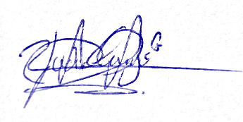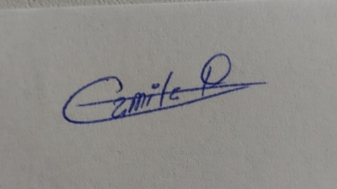

**___________________________ __________________________**

**Camila Paredes Yadira Cangui**

**Líder del proyecto Dueña de Restobar ILLARI**

**Link de la reunión:** [**https://photos.app.goo.gl/VXv3sqc7WY9hhMwz8**](https://photos.app.goo.gl/VXv3sqc7WY9hhMwz8)